李洁  北京  合伙人·新加坡  +86 10 5769 7436  Jie2.li@fangdalaw.com | 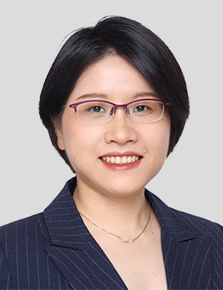
执业领域
李洁律师专长境内外油气（包括液化天然气）、电力、可再生能源和基础设施行业的并购、合资、项目开发和项目融资。

近期代理的主要案件

- 代表多家中国主权基金通过多样化创新结构收购海外项目或为中国企业海外项目融资提供法律服务，工作包括架构建议、起草谈判全部交易文件，协助交割等
- 代表多家中国工程企业海外能源和基建项目的项目开发（包括特许权协议/实施协议、购电协议、EPC协议、运维协议、土地协议、原料供应协议等）、投资、融资提供法律服务
- 代表多家中国国企出售其境外资产提供法律服务，涉及国家包括英国、哈萨克斯坦、厄瓜多尔、加蓬、印尼等，工作包括进行卖方法律尽职调查、协助组织出售流程、起草交易文件初稿、参与谈判等
- 代表多家中国企业境外项目涉及的潜在纠纷（包括公司治理、保函索赔、股权回购、工程建设合同履行等）提供前期策略咨询 * 包含加入本所前交易
教育背景
- 哥伦比亚大学法学院，法律硕士，2015
- 北京大学法学院，法学硕士，2011
- 北京大学法学院，法学学士，2009
执业资格
- 具备中华人民共和国法律职业资格
- 美国纽约州执业律师
- 英格兰和威尔士律师资格
工作语言
- 普通话（母语）
- 英语（流利）
职业背景
- 李律师2024年作为顾问律师加入方达律师事务所。在此之前，她曾在一家国际律师事务所工作，主做能源、自然资源及基建项目业务。
其他信息
出版物
- 《中国新能源产业“技术出海”的主要风险和应对建议》，《南方能源观察》，2024年6月
- 《政局稳定的加蓬，能源投资有何要点？》，《能源》杂志，2022年10月
- 《油气行业中的不可抗力条款——国际经验和中国实践浅析》，《能源观察》，2020年2月
- 《外资进入中国油气上游：政策诚意十足，期待市场创新》，《能源观察》，2019年9月
- 《“一带一路”项目中东道国政府的角色及风险防范》，《中国海关》，2019年第四、五期
- 《打通国企能源领域投资瓶颈》，《中国外汇》，2018年12月
- 《中国大型项目中的环境风险概述》，Practical Law，汤森路透2016年、2017年
- 世界银行《基础设施开发基准》报告（Benchmarking Infrastructure Development））（原名为《PPP采购基准》（Benchmarking PPP Procurement）），负责中国章节的调研（2017年至2020年）
获奖情况
- Legal 500 – 中国项目及能源，新星律师

